X86汇编语言程序设计
实验

实验一 汇编语言程序上机过程
一）实验目的
学会安装“i8086_2汇编实验集成开发环境”的安装，利用i8086集成开发环境将汇编语言源程序录入进计算机进行编辑、汇编、链接和调试。本实验大家不必了解程序细节，只是为了熟悉开发环境和上机过程。

二）实验内容
3. 写16位汇编程序，从键盘输入一个字符串，然后换行后将该字符串输出到屏幕。

运行结果贴图
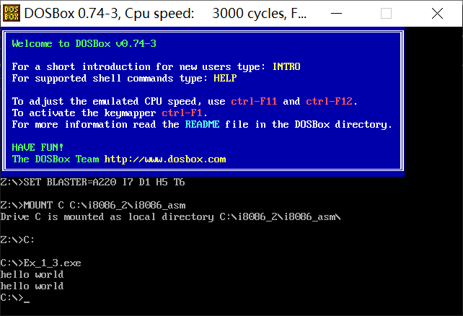

实验二 顺序程序设计
一）实验目的
通过这一部分的实验，进一步熟悉汇编过程和DEBUG调试过程；掌握用汇编语言编写顺序程序。

二）实验内容
2. 写完整程序16位程序，在内存中从Table开始的10个单元中连续存放0到9的平方值，任给一个0到9的数X，该数存放在内存单元XX中，用XLAT指令查表求X的平方值，并将结果存于内存YY单元中。编写程序，并在DEBUG中进行调试和验证结果。

运行结果贴图
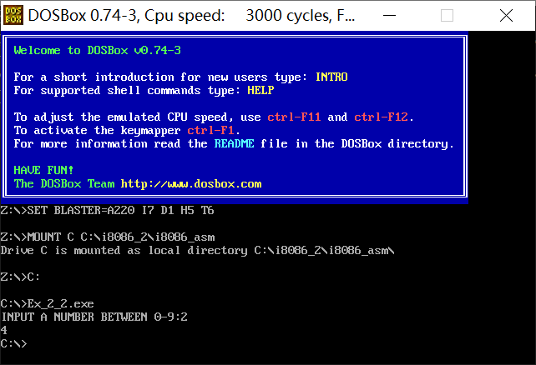
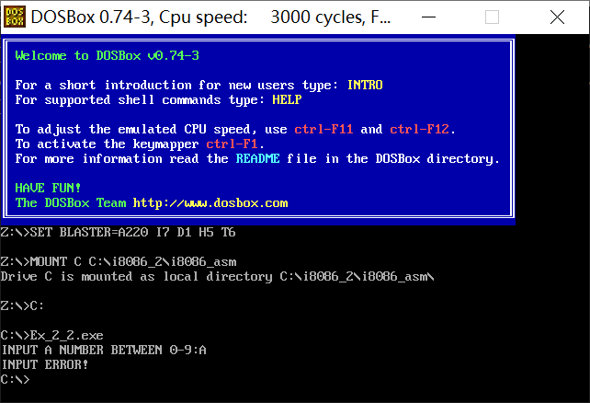

3 . 假设CX:BX中放了4位非压缩的BCD码表示的十进制数4386，请编写完整程序将这个数转成2进制数放到DI寄存器中，并用DEBUG调试和验证之

运行结果贴图
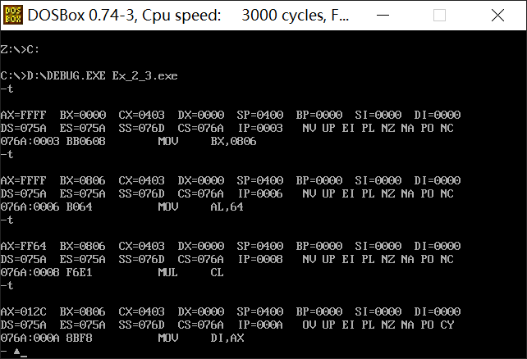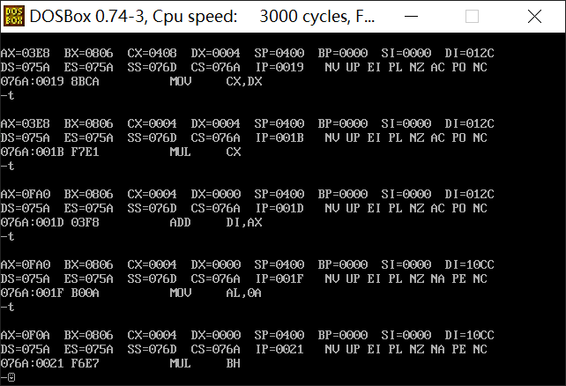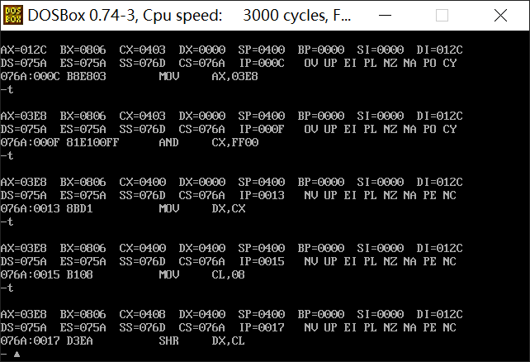
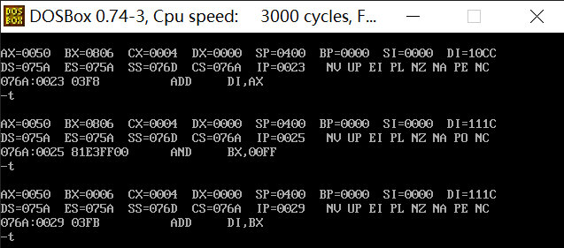

实验三 分支程序设计
一）实验目的
通过本实验，熟练运算类指令对标志位状态的影响，以及标志位状态的表示方法；掌握无条件转移、条件转移指令的使用方法；掌握分支程序设计和调试方法。

二）实验内容
2. 利用跳转表技术实现根据用户输入的星期几的数字代号在屏幕上显示星期几的英文名称的功能。（提示：1）键盘输入的是数字的ASCII码，需要转换成数字。2）建立一张跳转表，表中存放打印每个星期的程序段的入口地址。3）考虑怎么使程序代码量最小。）

运行结果贴图
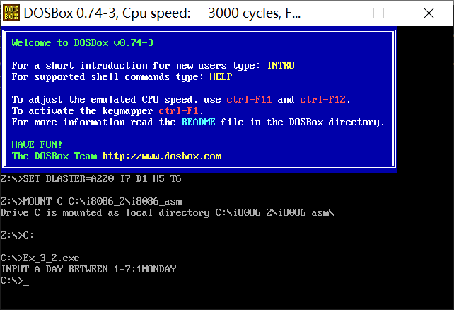
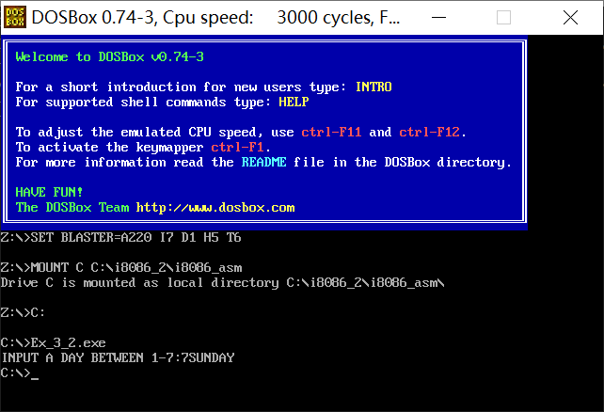
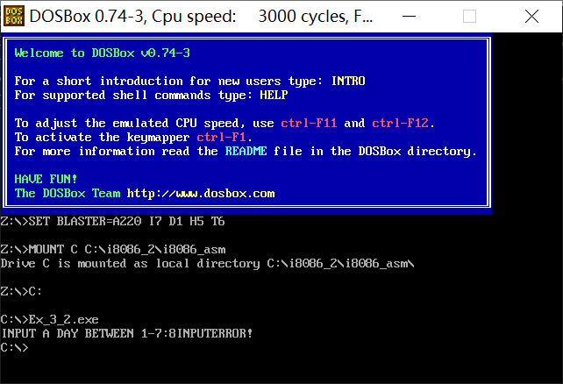

3. 已知数据段有以下定义：
NUM WORD 3570
STRING BYTE 5 DUP(20H),’$’ ; 20H为空格的ASCII码
请编写完整程序，在屏幕上以十进制的形式将NUM这个数打印出来，可以借助STRING这个字符串。（NUM这个数可以定义为一个任意字型数）。

运行结果贴图
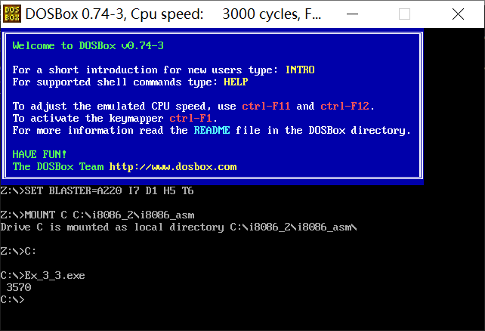

实验四 循环程序设计
一）实验目的
通过实验，可以掌握循环结构的各种实现方法，进一步了解循环结构中初始化部分、循环体部分、循环控制部分的功能以及他们彼此之间的关系。尤其是多重循环中外层循环和内层循环之间的关系。

二）实验内容
3. 所谓回文字符串是指一个字符串正读和倒读都是一样的，例如字符串‘ABCDEFFEDCBA’就是一个回文字符串，而字符串‘ABCFDDCAB’就不是回文字符串。现在编写完整的16位汇编程序，输入一个字符串，判断该字符串是否为回文字符串，并用“It is a palindrome”或“It is NOT a palindrome”作为输出。

运行结果贴图
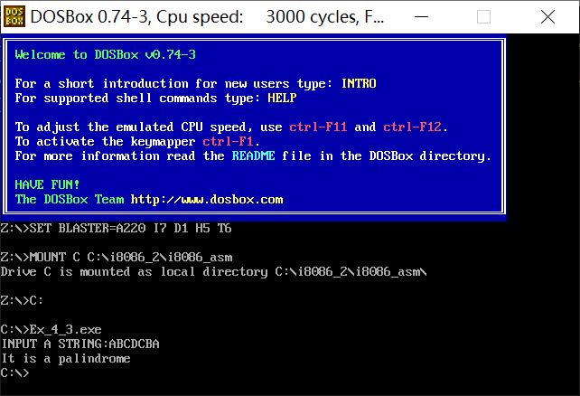
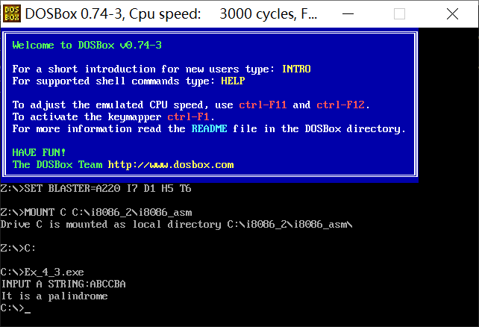
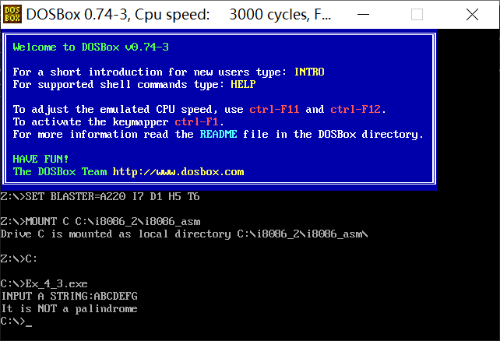

4. 请编写16位完整汇编程序，在一个升序字节数组BUFF中查找数N，找到后将此数从数组中删除，并使得CF=0；没找到返回CF＝1。

运行结果贴图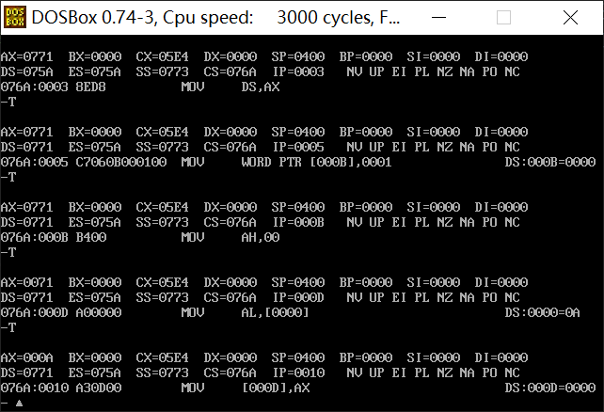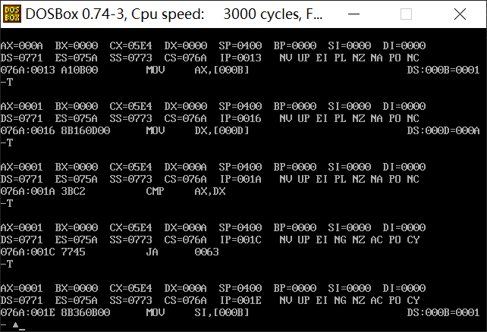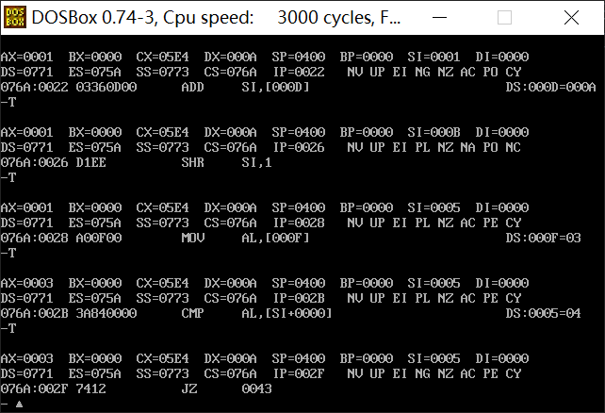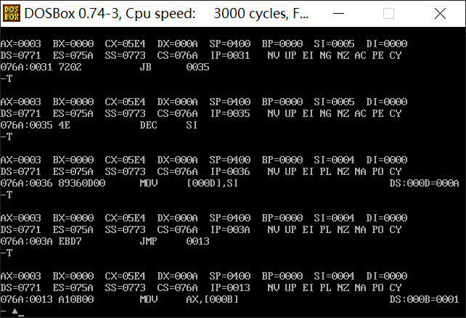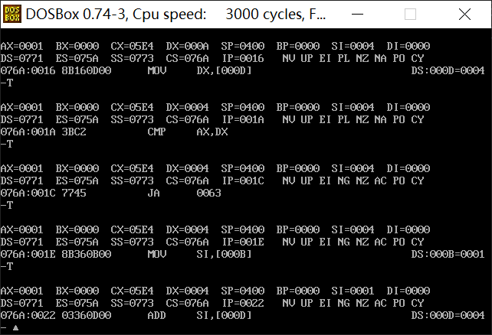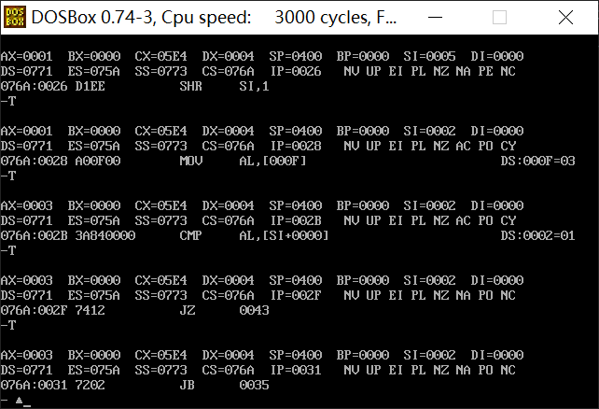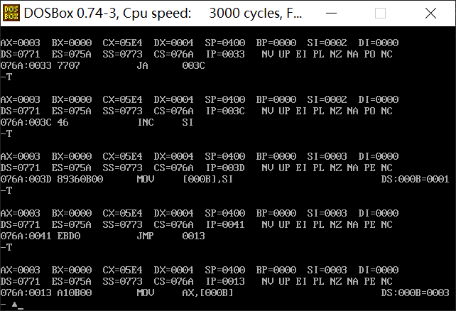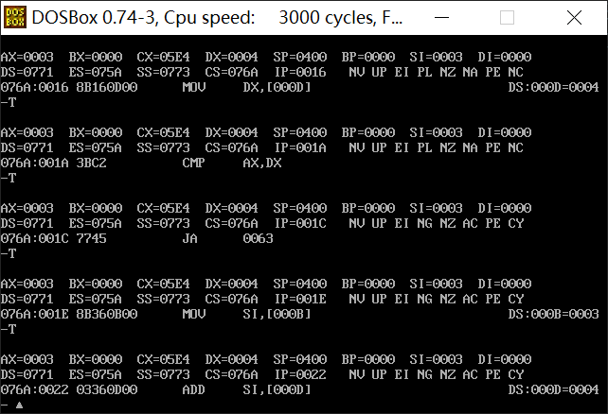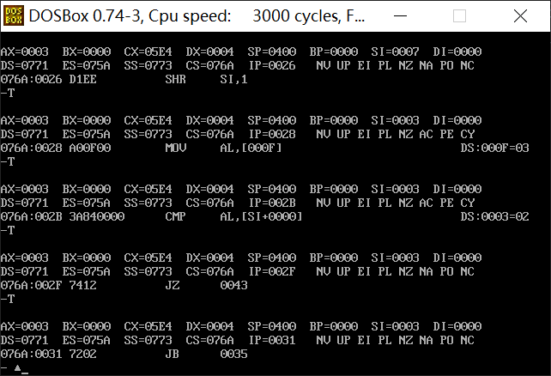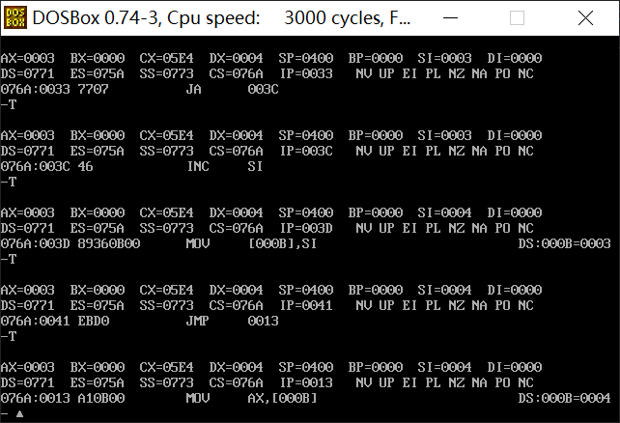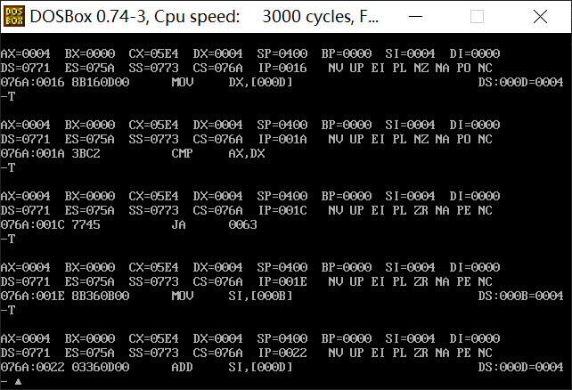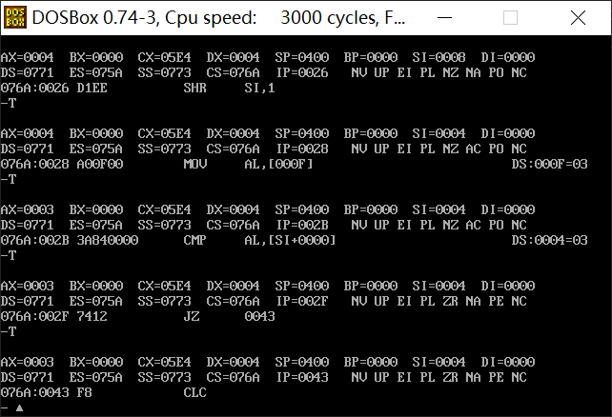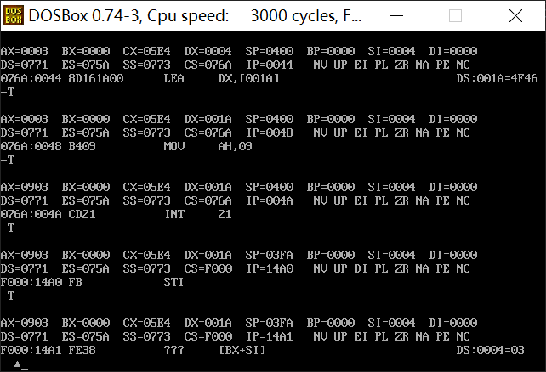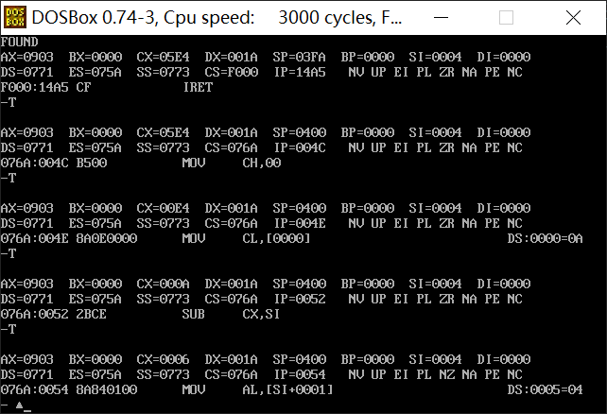
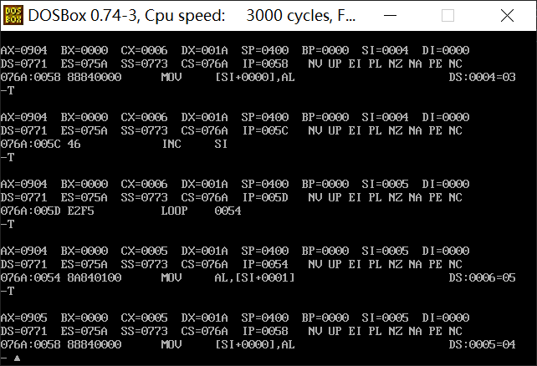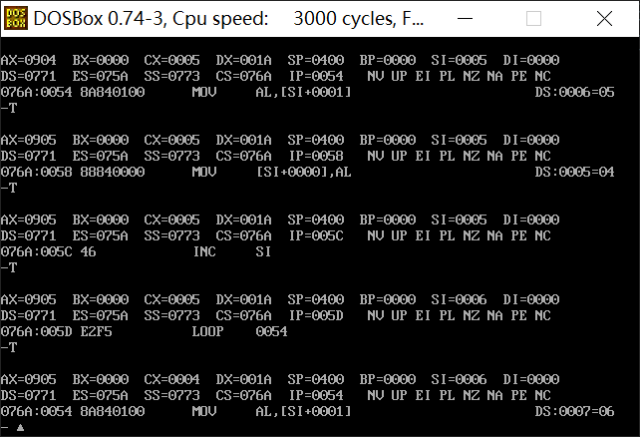

实验五 子程序设计
一）实验目的
通过本实验，掌握子程序的定义和调用方法。通过程序调试，进一步理解CALL指令和RET指令的功能，掌握子程序调用时参数传递的方法。

二）实验内容
请编写完整16位汇编程序从键盘读取字符，如果是十进制的‘0’～‘9’则在屏幕上输出该数的8位二进制码，并将数字依次存放到BUF开头的数组中，如果读入的字符是’Q’或者‘q’，则程序退出，其他情况在屏幕上打印“You must input 0~9, or ‘q’ or ‘Q’”。（如输入的字符是‘9’，则输出“00001001”）.提示：输出一个数的2进制形式应该从最高位开始输出。要求打印一个数的2进制形式和输出回车换行分别定义成一个子程序可以将此段程序定义成一个过程。

运行结果贴图
